

TEKNISK DOKUMENTATION

Webbprojekt: Gränssnittsdesign, Webbserverprogrammering 1 & Webbutveckling 2

Webbprojekt Elevnamn  
Teknikprogrammet, TE   
Vårterminen 2019

Innehållsförteckning

1 Beskrivning 1

2 Design 1

2.1 Skisser/wireframes 1

2.2 Färgschema 1

2.3 Typsnitt 1

2.4 Logotyp 1

2.5 Prototyp 1

3 Fil- och mappstruktur 1

4 Front-end 1

4.1 Skärmbilder 1

4.2 Skärmstorlekar 1

5 Back-end 1

6 Datalagring 1

7 Testresultat 2

7.1 Validering 2

7.2 Tillgänglighet 2

7.3 Kontraster 2

7.4 Prestanda 2

8 Kända problem/buggar 2

# Beskrivning

Webbplatsen tänks vara ett ställe där folk ska kunna dela sina tankar samt få svar på sina frågor angående hemma bryggeri.

# Design

Grafisk manual för Ale Merry!

Innehåll

2 kärnvärden, tonalitet

3 Färgschema

4 Färgteman

5 Logotyp

6 Typsnitt

7 Regler

Kärnvärden oss hos på Ale Merry!

Våra kärnvärden här på Ale Merry! är få men mycket viktiga.

Dessa inkluderar:

Vi vill sprida information samt få användare att göra det samma.

Att folk ska känna sig välkomna, vi vill utsöndra en aura av värme så folk känner sig så välkomna som möjligt.

Fri spridning av sunda idéer, vi vill möjliggöra ett system där användare känner sig trygga nog att sprida samt diskutera sina idéer. Men vi vill heller inte sprida idéer som kan få folk att komma till skada.

Vi vill bemöta alla som jämlika vare sig det är medarbetare, kunder eller chefer. Detta vill vi se återspeglat i lite lösare språk än vad som är vanligt, vi vill inte hålla det jätteprofessionellt men vi vill att alla ska kunna använda samma tonläge samt språk med varandra lite av en medelväg. Där språket hålls moget men utan jättestora jobbiga ord, samt med jämlikhet i fokus.

Färgschema

Nedan kan du se vårat primära färgschema, med en inbjudande mörkbrun bakgrund, lätt bächaktig färg för brödtext, en till lätt bächaktig för andra element, ölgul färg för lite mindre element denna är mest här för att vi arbetar med öl, samt en färg som står ut mycket aquablå.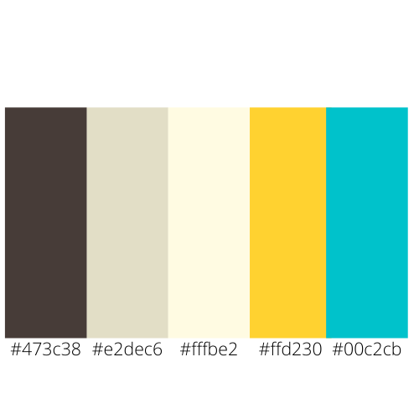

Färgtema

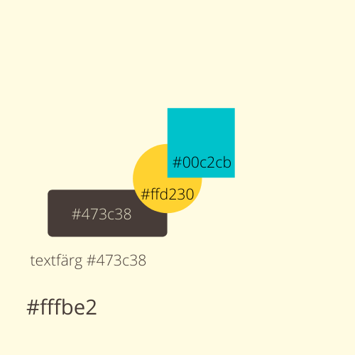

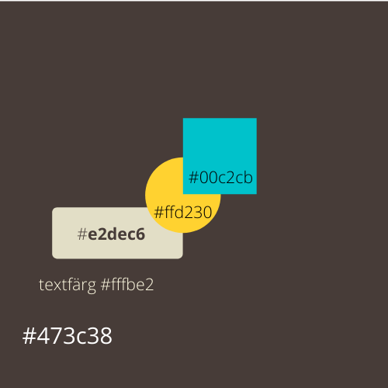

Vi har två primära färgscheman ett ljusare och ett mörkare.

Logotyp

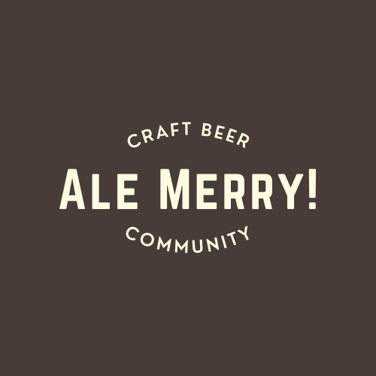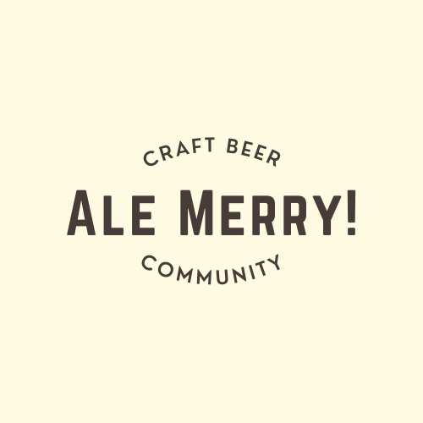

Vi har också dessa två logotyper i samma form som färgteman har vi en mörk bakgrund med ljus text samt en ljus bakgrund med mörk text.

Logotyp

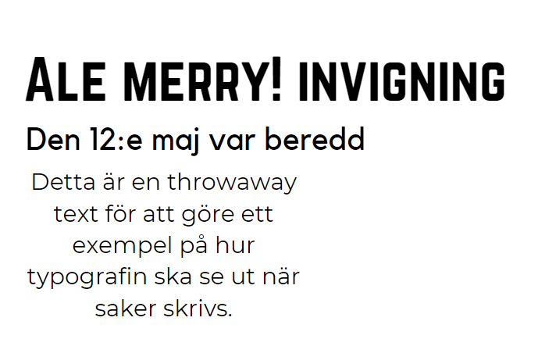Här kan vi se hur en text borde vara strukturerad en Rubrik som har samma font som logotypen, Norwester. En underrubrik med kollektif samt en brödtext med Montserrat. Denna samling av fonter ger en professionell känsla utan användning av fonter som ger av en byråkratisk känsla, och Norwester fungerar bra för att dra uppmärksamhet till rubriken

Regler för webbsida

Använd alltid typografi hierarkin inga undantag.

# Fil- och mappstruktur

Visa upp fil- och mappstruktur med tabell eller punktlista.

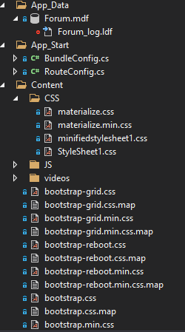

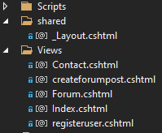

# Front-end

Dem enda CSS/javascripten jag använder kommer från det här biblioteket <https://materializecss.com/>

Förutom detta så använder jag också enkla front end valideringar i form av inline html

## Skärmbilder

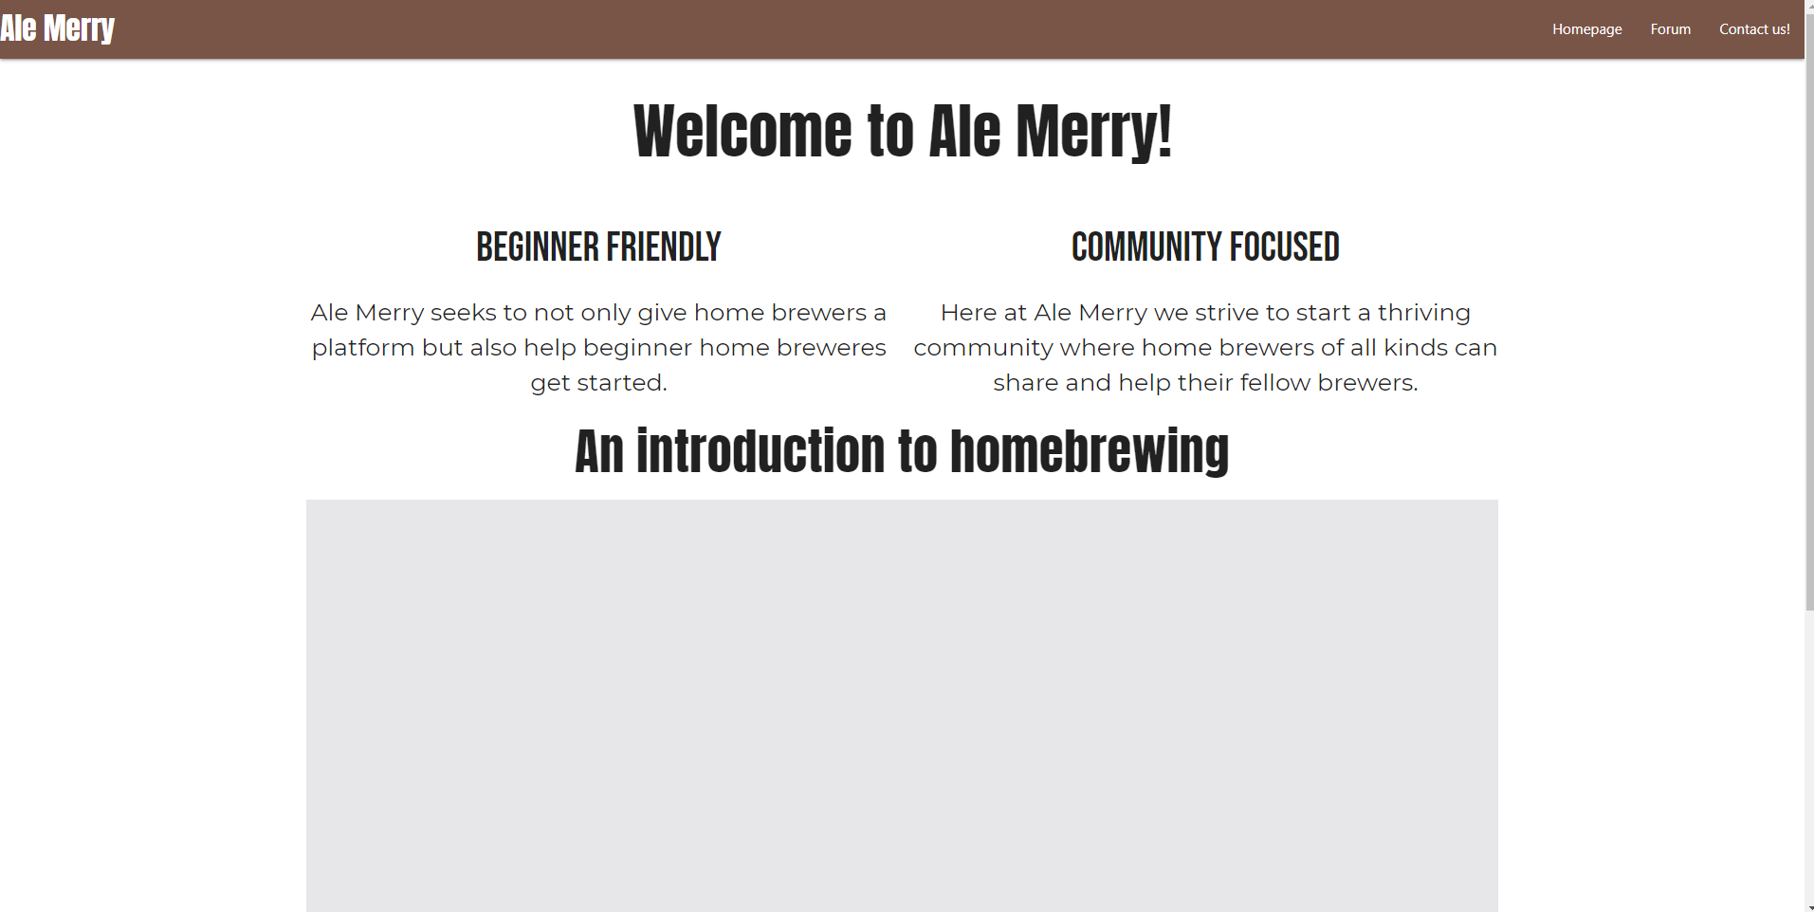

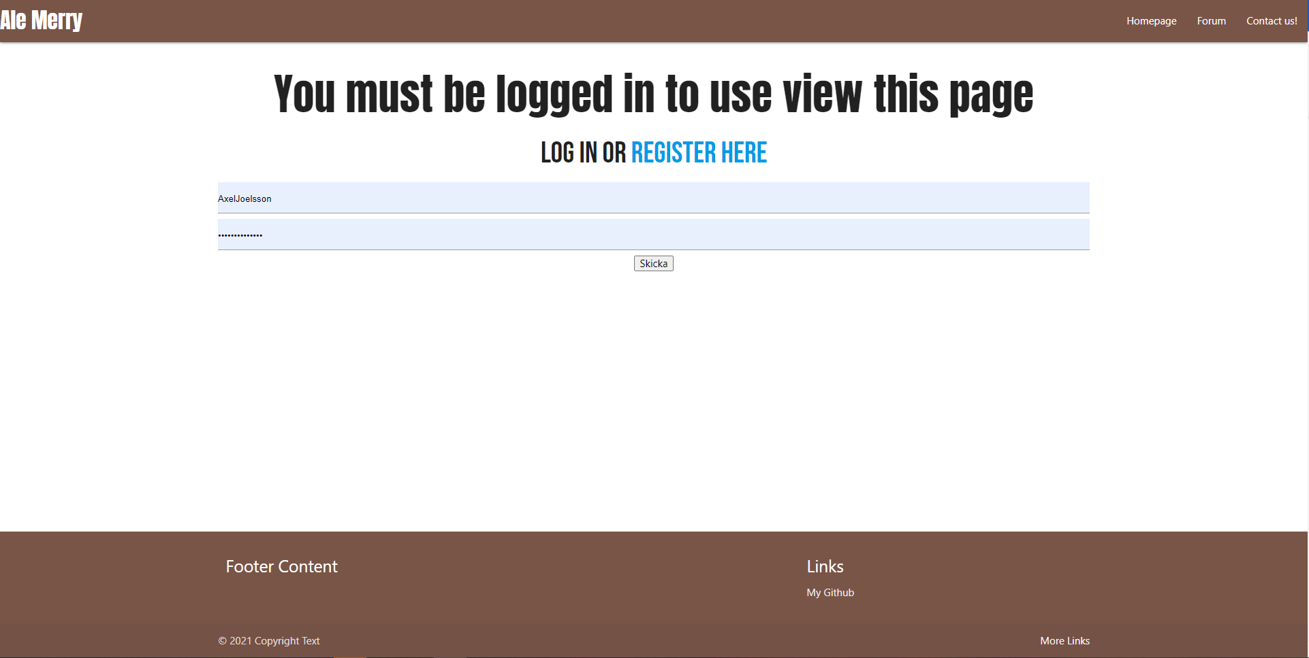

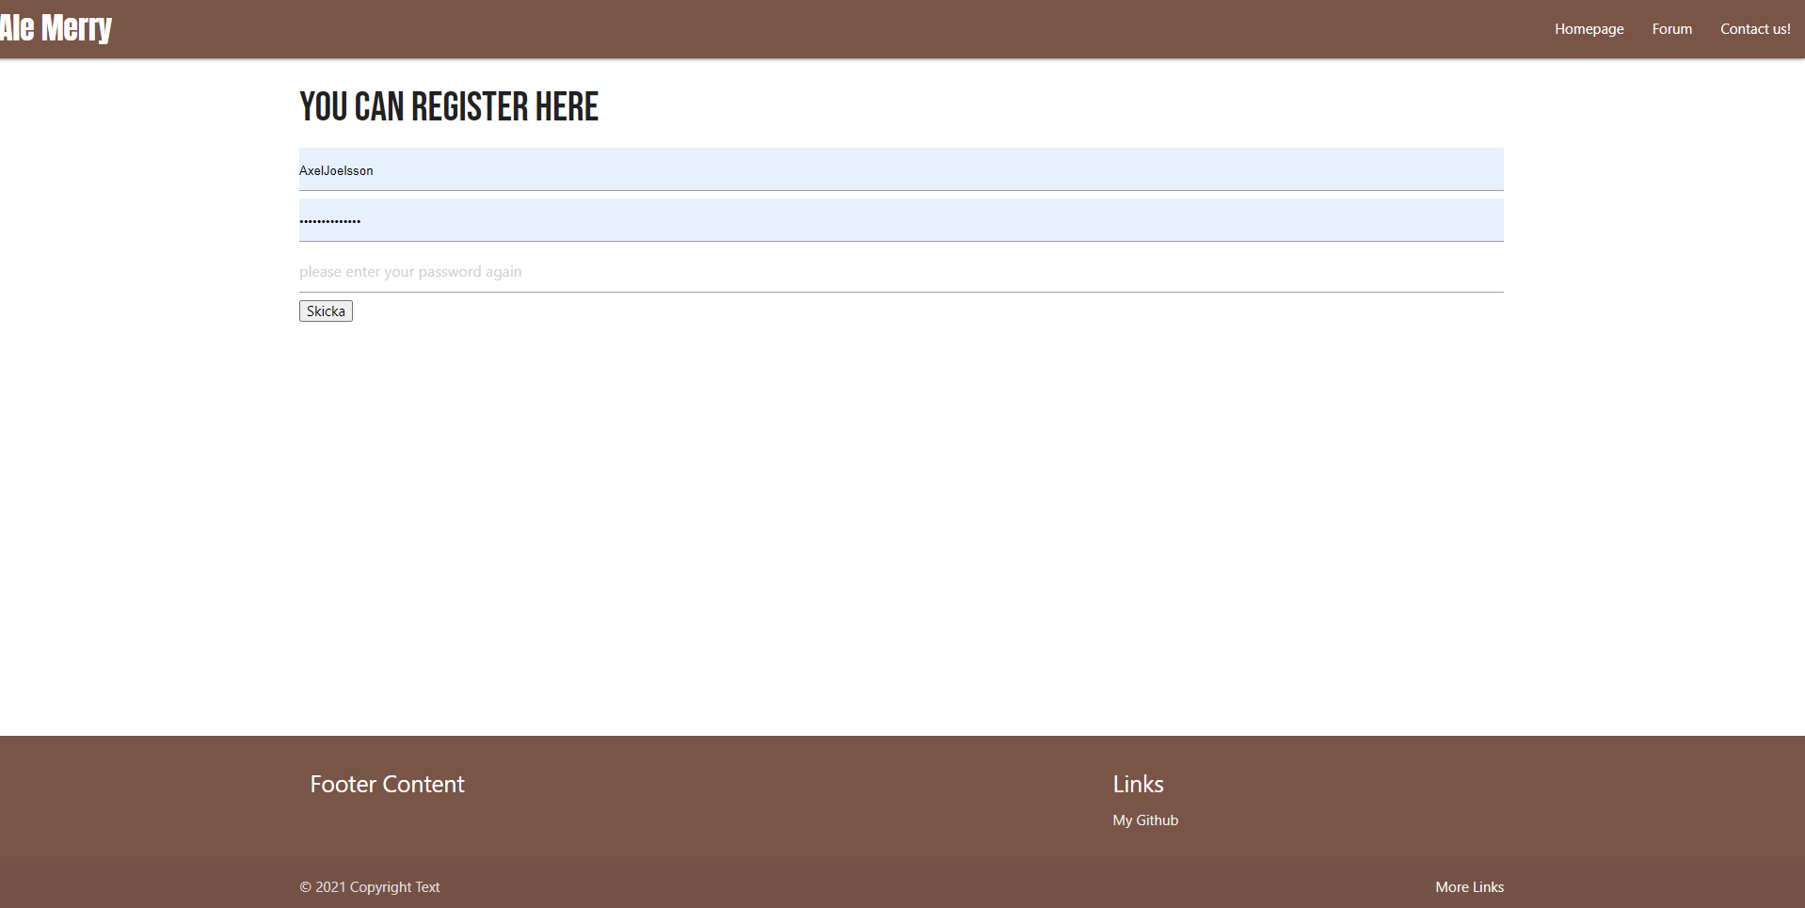

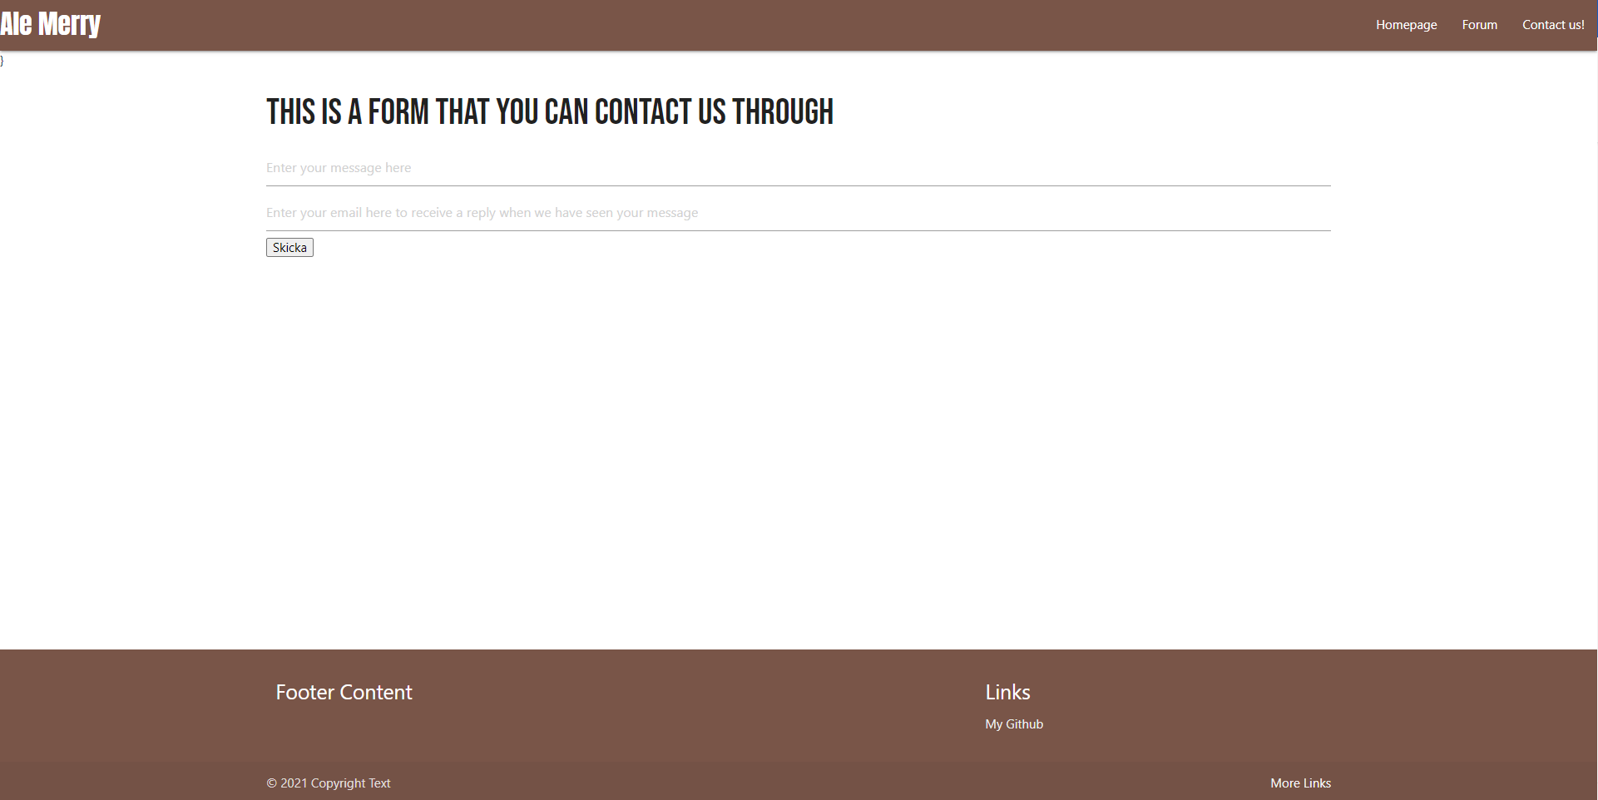

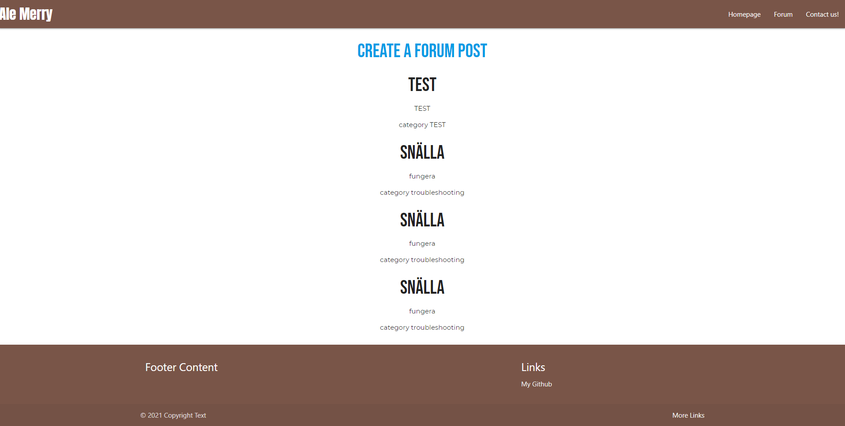

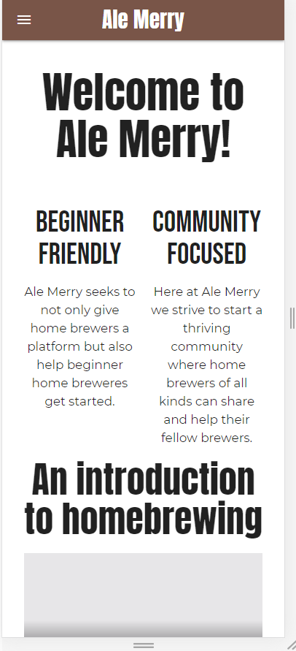

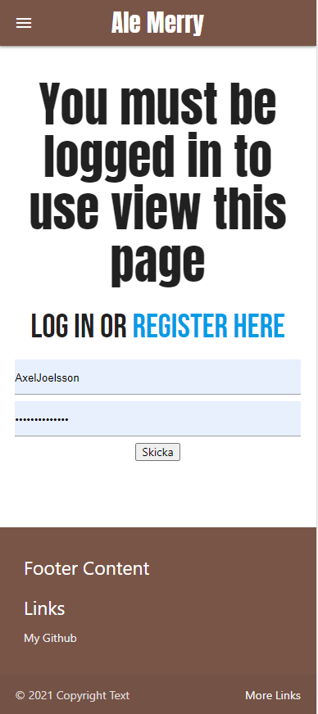

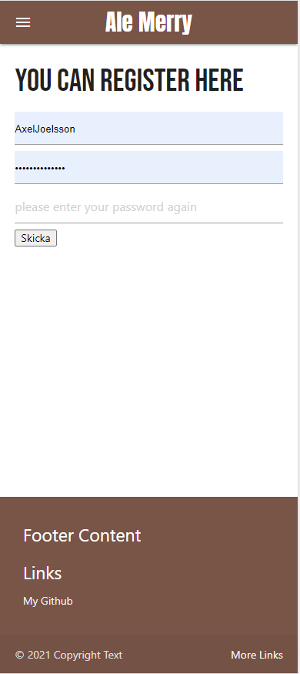

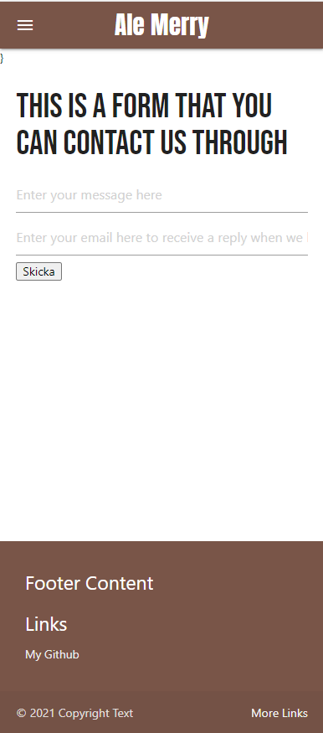

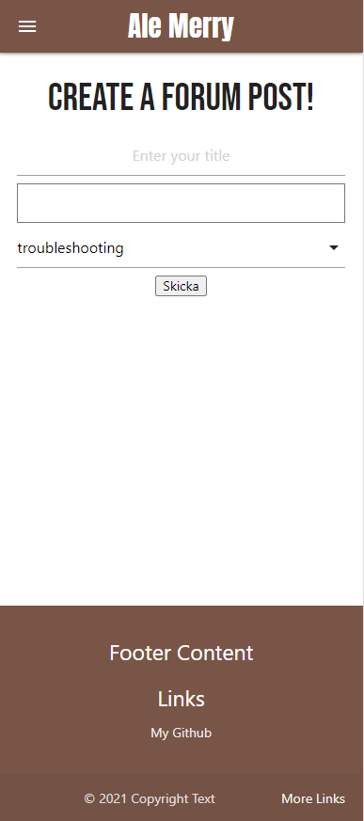

## Skärmstorlekar

Den enda brytpunkten är för JavaScript navbar ändringen den ändras när skärmen när 992px bredd. Resten sker medan fönster resizas inga stora hopp

# Back-end

Back end gör det tynga lyftet på min sida jag använder mig av _layout, if satser med IsPost, back end validation för alla inputs, en databas med två separata tabeller, där en har hand om inloggning och en har hand om inläggen i forumet.

# Datalagring

Jag lagrar inga kakor tyvärr utan jag lagrar endast användare och dess lösenord samt foruminlägg. Detta görs i en databas som innehåller separata tabeller för de olika bruken. Se nedan.

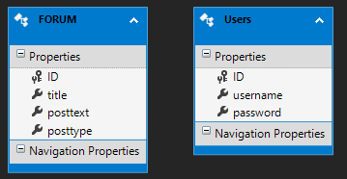

# Testresultat

Kort introduktionstext om vilka tester du kört.

## Validering

All denna validering gjordes genom wave webaim då jag får errors på all c# kod jag använder med html eller css valideringar.

## Tillgänglighet

Klistra in testresultat (screenshot) från Wave WebAIM. Kommentera resultaten kort om så behövs.

Homepage

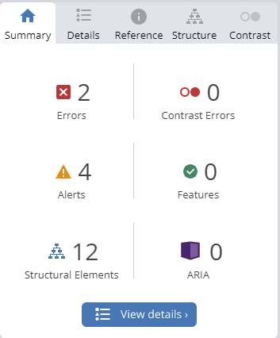

Forum page

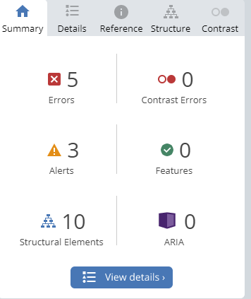

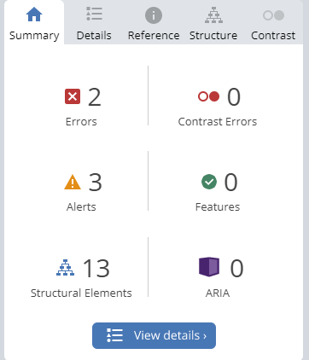

Contact us

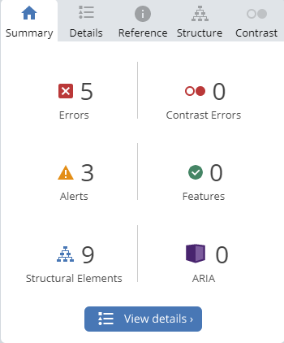

Create a forum post

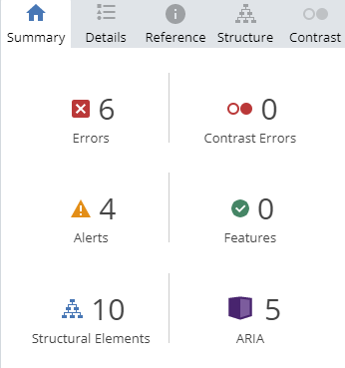

Alla errors var antingen missing language attribute, missing title, missing label till de olika forum elementen eller att knapparna inte gjorde någonting förutom att submita formen.

## Kontraster

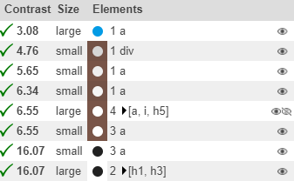

Alla större element hader large kontrast dock så blev konstrasten dålig mellan footern och dess content.

## Prestanda

Jag kan inte använda lighthouse audits på min hemsida.

# Kända problem/buggar

Det kan läggas in användare med samma namn, det går inte ta bort foruminlägg.

Man skulle kunna söka i databasen för att se om användarnamnet någon försöker registrera används redan och då antingen tillåta registreringen eller blockera den. Man skulle kunna lägga till en knapp bredvid varje forum inlägg som tar bort just den tabellraden som den är kopplad till.